КОНСПЕКТ
по окружающему миру в старшей группе на тему:

« КАКИЕ МЫ?»

Подготовила и провела:
Воспитатель Зеленова Г. В.

Цель: Учить детей видеть признаки сходства и различия у людей. Выражать их в речи. Воспитывать внимательное, доброжелательное отношение друг к другу. Развивать способность определять эмоциональное состояние по схематическим изображениям и объединять различные изображения единым сюжетом, развивать речь. Уточнить знания детей о частях лица и их названиях.
Материал: Набор карточек со схематическим изображением людей в разных позах. Листы бумаги (на каждого ребенка), карандаши. Карточки с изображением нескольких лиц в различном эмоциональном состоянии. Лист бумаги с нарисованным кругом (на каждого ребенка).

Ход занятия:
В прошлый раз мы говорили о вашей семье, о мамах и папах, бабушках и дедушках. А как одним словом всех их и нас можно назвать? Кто мы? Мы - люди.
Все мы разные. Есть совсем маленькие, есть постарше, есть взрослые, пожилые. Кого из ваших знакомых можно назвать пожилым, маленьким, взрослым?
Вы все маленькие. Значит, вы все одинаковые? Нет, среди вас есть и девочки,
и мальчики. У взрослых людей это женщины и мужчины.
Посмотрите друг другу в глаза. Какого они цвета? Одинаковый ли цвет волос? Все ли вы одинакового роста? (предложите детям померяться ростом) Но раз мы такие разные, то почему нас всех называют словом «люди»? Что у нас - людей - общего?
Внимательно посмотрите друг на друга.
У всех есть голова. На чем «сидит» голова? На шее. Помните, как в некоторых сказках, царь, отдавая приказ доброму молодцу, грозил: «А не сделаешь: мой меч - твоя голова с плеч!»
- Что находится ниже шеи? Плечи.
От плеч - две руки, правая (покажите ее) и левая. Рассмотрим руки. Вот эта часть (показать) называется кистью руки. Как вы думаете, почему ее так назвали? С одной стороны кисти - ладонь. Каждый палец имеет свое название. Большой, указательный, средний, безымянный и мизинец. Как вы думаете, почему их так назвали?
Покажите, где у вас туловище. Что находится на туловище впереди? Грудь, живот. А сзади? Спина в самом низу - ноги. Вот эта часть ноги (показать) называется ступней. Как выдумаете, почему? (от слова "ступать")
Давайте нарисуем человека.

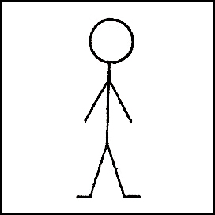
Рисунок № 1

Физкультурная минутка: Игра "Стоп".
Дети под музыку двигаются. С остановкой музыки или по сигналу воспитателя "стоп" дети принимаю позу (нарисовать ее на карточке). Например:

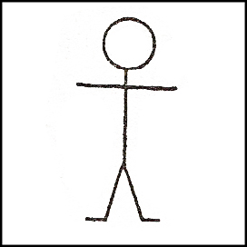 | 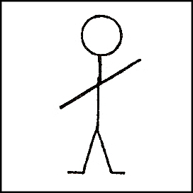 | 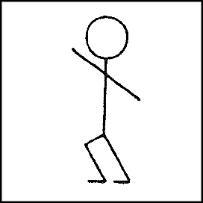 | 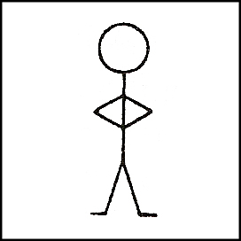 | 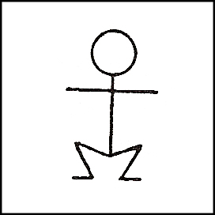

Рисунок №2

После игры воспитатель предлагает еще раз посмотреть друг на друга и подумать, на какие группы дети могут разделиться. Необходимо дать им возможность попытаться сделать это самостоятельно.
Какие у нас мальчики, будущие мужчины? (сильные, смелые) А для чего им нужно быть такими? Чтобы делать более тяжелую работу, защищать слабых. А девочки?
Воспитатель показывает детям два рисунка.

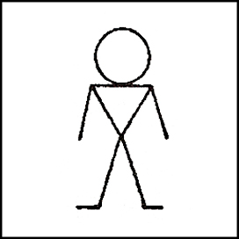 | 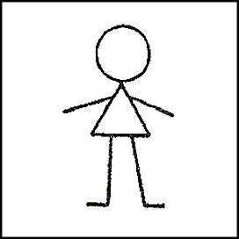

Рисунок №3

Кого изобразил художник? Почему вы так думаете?

Игра "Стоп" (2-й вариант).
По сигналу нужную позу принимают или только мальчики (если показывается рисунок мальчика), девочки при этом садятся на корточки, или только девочки, или все, если изображен такой человек, как на рисунке N2 1.
Вы все, наверняка, не раз фотографировались. А сейчас представьте себе, что вы - фотографы. К вам пришли клиенты (1 - 2). Вы должны их «сфотографировать», а затем «напечатать» фотографии.
Воспитатель на непродолжительное время показывает карточку с изображением человека в определенной позе (см. рисунок № 2). Дети по памяти зарисовывают его - «печатают» фотографии. Затем клиенты приходят за заказом. Задание проверяется.
Глядя на этот рисунок, каждый скажет, что это человек. Давайте сравним человека и, например, кошку. Чем они похожи? Дать возможность детям выявить признаки внешнего сходства: голова, уши, глаза, нос. У человека лицо, у кошки морда. У человека руки и ноги, у кошки - лапы. Самое главное сходство заключается в том, что и кошка, и человек - живые. Они дышат, едят, двигаются, болеют, умирают, у них бывают дети.
Чем они отличаются? Кошка покрыта шерстью, у человека волосы на голове.
У кошки хвост, у человека его нет. У кошки 4 лапы, у человека 2 руки и 2 ноги.
Но самое главное отличие - человек умеет думать и говорить. Мы можем с помощью речи общаться, делиться радостью и горем, задавать вопросы и отвечать на них, решать разные проблемы.
Животные тоже общаются, но по-своему. Например: вывели на прогулку двух щенков. Весело им бегать по двору! И вдруг увидели мяч! Щенят двое, мяч один. Начали вырывать друг у друга, рычат, кусаются. А как поступят два мальчика? (Дайте возможность детям ответить на этот вопрос или обыграть ситуацию.) Нужно попытаться договориться, ведь мы люди.
Перед детьми выложите картинки с изображением детей и взрослых (можно использовать фотографии). Кто это? Да, это все люди. Обводим их в большой круг.
На какие две группы можно разделить их? (возможны варианты) Смотрите, большой круг обозначает всех помещенных в него людей, а маленькие круги - только некоторых из них.
Как вы думаете, кого больше: детей или людей?

Отгадайте загадки.
Объясните, по каким признакам вы догадались, о чем идет речь.
Всю жизнь ходят в обгонку,
А обогнать друг друга не могут.
(Ноги)

Пришли гости и под лавку.
(Ноги)

У двух матерей
По пять сыновей одно имя всем.
(Руки и пальцы)

Идут четыре брата
Навстречу старшему.
- Здравствуй, большак! - говорят.
- Здорово, Васька - указка,
Мишка - середка,
Гришка - сиротка
Да крошка Тимошка.
(Пальцы)

Есть у меня работники
Во всем помочь охотники.
Живут не за стеной,
День и ночь со мной-
Целый десяток
Верных ребяток. (Пальцы)

Помните, что в прошлый раз мы рисовали с вами человечка. Сколько у него и у нас с вами рук, ног? Дети садятся на ковер, и воспитатель предлагает им еще раз посмотреть друг на друга Что у нас с вами на самом верху? (голова) Что мы видим на ней? (лицо) Что находится сзади головы? (затылок) Справа (слева)? (уши) Что у нас в верхней части лица? (лоб) Ниже лба? (брови) Под бровями? (глаза) Между глазами? (нос) Под носом? (рот) Ниже рта? (подбородок)
Воспитатель рисует лицо человека:

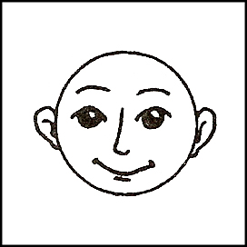

Для чего человеку нужен нос? С его помощью мы дышим и чувствуем запахи. Для чего нам глаза? Чтобы видеть окружающий нас мир. Для чего нужен рот? Благодаря ему мы едим, говорим, чувствуем вкус.
Возьмите лист бумаги и нарисуйте на нем лицо человечка.
Какое выражение лица получилось у твоего человечка? А у твоего соседа? Как ты думаешь, отчего твой человечек грустный (веселый, сердитый)? Сделай такое же выражение лица, как у твоего человечка. Придумай человечку имя и занятие (ходит в детский сад, в школу и т.д.). Работы детей вывешиваются в группе.
Чего у человека по два? А знаете ли вы, почему у человека 2 глаза, 2 уха, 2 руки и всего один нос и один рот?

Игра: "Узнай по описанию".
Представьте себе, что вы с мамой пришли в большой магазин и там потерялись. Для того чтобы мама вас нашла по радио, передадут ваши приметы. Например: "Внимание, внимание! Нашелся мальчик. У него светлые, волосы, серые глаза. Одет в…"
Начинает игру воспитатель, затем «объявления делают дети».
Можно узнавать друг друга на ощупь. Ребенку завязывают глаза и подводят к нему кого-либо из группы. При исследовании руками необходимо обязательно проговаривать ход своих рассуждений. Например: "Волосы коротко подстрижены - значит это мальчик, или на голове две косички - это девочка. Косички в нашей группе у Маши и Кати. Но у Маши в косичках банты, а у Кати - нет. Значит - это Маша" и т.д.
Раздается стук в дверь. Это пришел почтальон и принес письмо, но оно зашифровано. Давайте попробуем его прочитать.
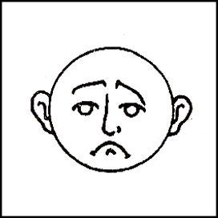 | 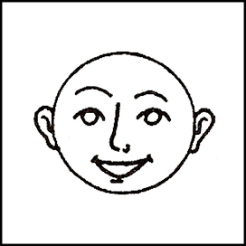

Что бы это значило? Человек сначала был грустным, а потом повеселел. Почему так могло произойти? Например, утром на улице шел дождь, и Саша сидел у окна грустный. После обеда выглянуло солнце, и Саша радостный побежал гулять.
«Прочитав, это письмо, каждый ребенок получает свое и рассказывает о том, что он из письма узнал. Когда дети научатся хорошо составлять рассказы по коротким письмам, можно увеличить количество изображений. А также можно предложить детям самостоятельно сочинять и «писать» письма друг другу. В конце занятия поиграйте с детьми в игру «Стоп» (З-й вариант).

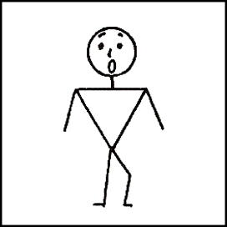 | 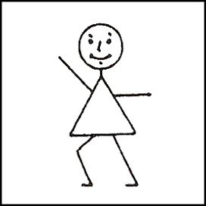 | 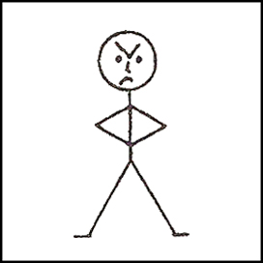 | 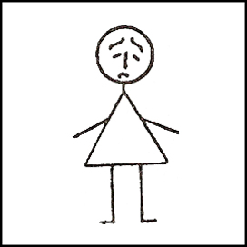

В этой игре в отличие от двух предыдущих необходимо также следить и за выражением лица. Поза нарисованного человечка и выражение его лица должны быть адекватны.

Отгадайте загадки.
Объясните, по каким признакам вы догадались, о чем идет речь.

Два соседа - непоседы.
Днем - на работе, Ночью - на отдыхе.
(Глаза)

На ночь два оконца
Сами закрываются,
А с восходом солнца
Сами открываются.
(Глаза)

Всегда он в работе, Когда говорим,
И отдыхает,
Когда мы молчим.
(Язык)

Всегда во рту,
А не проглотишь.
(Язык)

Между двух светил
Я в середине один.
(Нос)

Один говорит,
Двое глядят,
Двое слушают.
(Язык, глаза, уши)

Не сеют, не сажают,
Сами вырастают.
(Волосы)

А теперь скажите, что было интересного на занятии?

